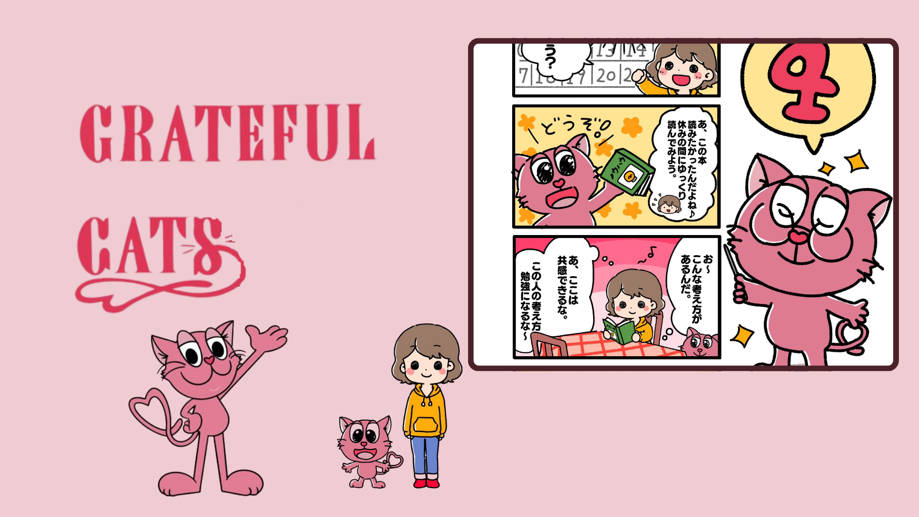

**GRATEFUL CATS Épisode 4 : "Weekend②" Publié !**

**Le nouvel épisode du manga GRATEFUL CATS, "Weekend②", a été publié. Cette fois, le thème porte sur la façon de passer un week-end, avec une histoire réconfortante.**

**L'une des scènes les plus marquantes de cet épisode est lorsque les personnages découvrent de nouvelles idées et des apprentissages à travers les livres. L'univers de GRATEFUL CATS illustre magnifiquement l'importance de chérir les petits bonheurs du quotidien.**

# Qu'est-ce que GRATEFUL CATS ?

GRATEFUL CATS est un projet innovant utilisant la technologie AR. Il met l'accent sur l'éveil de la gratitude en aidant les gens à remarquer et à apprécier les petites joies du quotidien. Les personnages sourient toujours, nous rappelant l'importance du bonheur dans notre vie quotidienne.

Passons chaque jour de manière plus positive et enrichissante avec GRATEFUL CATS.

# Événement spécial dans l'application Smapocke !

Pour célébrer la sortie de l'épisode 4 de GRATEFUL CATS : "Weekend②", une tâche spéciale est en cours dans l'application Smapocke !

* Lien vers la tâche : [https://www.smapocke.app/list/open_event](https://www.smapocke.app/list/open_event)
* Date limite : 1er octobre 2024

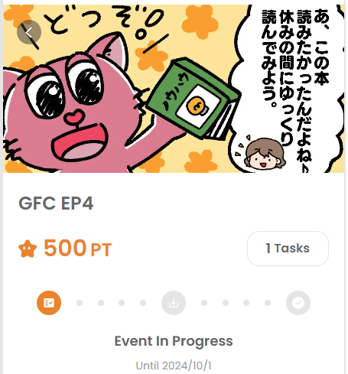

# Ne manquez pas les dernières nouvelles de GRATEFUL CATS !

GRATEFUL CATS publie régulièrement de nouveaux épisodes. Restez informé sur cette série réconfortante qui vous aide à redécouvrir les bonheurs quotidiens et à partager des ondes positives en suivant les comptes officiels sur les réseaux sociaux.

Assurez-vous de suivre et de profiter de l'univers de GRATEFUL CATS !

# Dernières Informations

* Compte X officiel de GRATEFUL CATS : [https://twitter.com/gratefulcatsIP](https://twitter.com/gratefulcatsIP)
* Compte X officiel de JAPAN DAO : [https://twitter.com/japandaojp](https://twitter.com/japandaojp)
* Serveur Discord officiel de JAPAN DAO : [https://discord.com/invite/japandao](https://discord.com/invite/japandao)